Exposición

**INFORME EJECUTIVO DE MESA PÚBLICA EN EL MUNICIPIO DE SAN JACINTO BOLIVAR**

**Acciones previas en territorio por parte del equipo de trabajo para la MESA PÚBLICA**

1.- Con el acompañamiento de la coordinadora del Centro Zonal del Carmen de Bolívar, y el apoyo técnico del equipo interdisciplinar del Centro Zonal, se hizo revisión de los objetivos de la Mesa Publica, se seleccionó y revisó la información a presentar a la comunidad, y se definió el lugar y la hora de la actividad.

2.- Se envía invitación, firmada por la Coordinadora del CZ- Carmen de Bolívar, Angélica Mendoza, a los diferentes agentes y actores del Sistema Nacional de bienestar familiar en el municipio de San Jacinto Bolívar.

3.- Se hace seguimiento durante 8 días a los diferentes agentes y actores del municipio invitados a la Mesa Pública (programada para el 26 de agosto del 2015). Ante las falencias en la participación y confirmación del ente territorial se posterga la realización de la Mesa Publica para el día lunes 31 de agosto.

**Día de la Mesa Pública, 31 de agosto de 2015**

El lunes 31 de agosto, a las 9:00 de la mañana, en el Salón de la Cultura ubicado en la Alcaldía Mayor del municipio de San Jacinto Bolívar, se da inicio a Mesa Publica contando con la presencia de diferentes dependencias de la Alcaldía Municipal, la participación de diferentes programas, entre ellos la estrategia Juntos de la ANSPE, la Policía Nacional y la Armada Nacional de Colombia, y la presencia de diferentes miembros y líderes de la comunidad de San Jacinto.

El Referente del SNBF explica a los Asistentes qué es una Mesa Publica; cuál va a ser la dinámica de la actividad; cuál es su fin y objetivo; y que tiempo durará. Acto seguido, Angélica Mendoza, Coordinadora del Centro Zonal del Carmen de Bolívar procede a dar inicio a la Mesa Publica. Explica que es ICBF; cuál es su visión y misión; sus objetivos estratégicos; beneficiarios; sus diferentes programas y estrategias, y para el caso puntual de la Mesa Publica, ahonda en los programas enfocados en la primera infancia. Después de ello, el Referente del Sistema Nacional en el municipio desglosa cada uno de los ítems de las diferentes estrategias o programas, a decir: servicios, unidades, cupos, usuarios y meta financiera. Luego de la exposición de cada uno de los puntos, de evidenciar el impacto de los programas en la comunidad y de realizar el respectivo análisis de las cifras, los asistentes a la Mesa Publica expresaron sus preocupaciones y dieron a conocer sus puntos de vista sobre los diferentes programas.

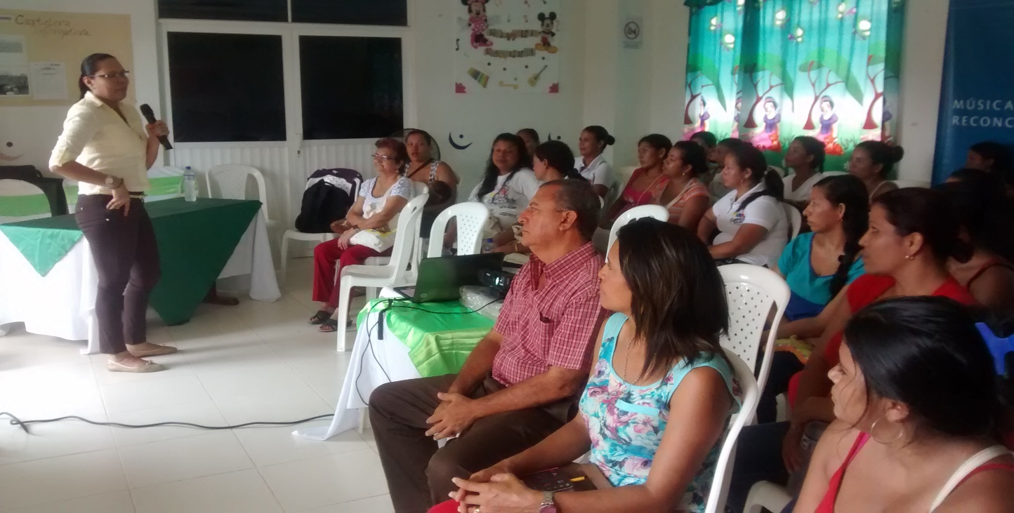

A continuación se expone la agenda de la actividad.

La Mesa Pública inicia a las 9 de la mañana con la siguiente agenda:

| **ACTIVIDADES** | **TIEMPOS** | **RESPONSABLE** |
| --- | --- | --- |
| Listado de asistencia | 9:00 a.m. | Referente del SNBF |
| Bienvenida y contexto | 9:30 a.m. | Referente del SNBF |
| Acto de instalación | 9:40 a.m. | Coordinadora del Centro Zonal del Carmen de Bolívar |
| Presentación de los asistentes | 9:50 a.m. | Referente SNBF |
| Presentación del ICBF, sus diferentes estrategias y programas | 10:00 am | Coordinadora del Centro Zonal del Carmen de Bolívar |
| **Análisis de información** | | |
| Objetivos, servicios, unidades, cupos, usuarios y meta financiera | 10:30 a.m. | Referente del SNBF |
| Análisis de las cifras:   * % de personas beneficiadas en comparación a el número de cupos * % de población beneficiada en comparación con la población del Municipio de San Jacinto * Percapita de inversión bruta en beneficiados del ICBF en el Municipio de San Jacinto * Percapita de inversión bruta en el Municipio de San Jacinto | 11:00 a.m. | Referente del SNBF |
| Respuesta a preguntas | 11:15 a.m. | Coordinadora del Centro Zonal del Carmen de Bolívar |
| Clausura y Refrigerio | 11:45 p.m. | Referente del SNBF y Operador logístico |

Los asistentes a la Mesa Publica sumaron un total de 60 personas entre funcionarios de la Alcaldía Municipal, Secretaría de educación, la oficina de Gestión Social, Fundación Batuta, Bioger Colombia, Comisaria de Familia, la Red de Mujeres, la Anspe – Red Unidos, Más Familias en Acción, Policía de Infancia; Armada Nacional de Colombia, líderes comunitarios y funcionarios del ICBF. Luego de desarrollados los respectivos puntos a tratar en la Mesa Publica los asistentes tomaron la palabra, y enfatizando en los temas que a su juicio eran los más prominentes, hicieron preguntas e interlocutaron con los funcionarios del ICBF y demás dependencias presentes en la Mesa Pública. Cabe resaltar que todas las preguntas fueron respondidas en su totalidad. En términos generales la Mesa Publica logró cumplir con los objetivos propuestos –Asistencia y participación de la comunidad, interlocución entre diferentes actores y gestores que trabajan por el bienestar de los niños, niñas, los adolescentes y las familias en el municipio de San Jacinto Bolívar, y el reconocimiento del ICBF en el territorio con una entidad comprometida y garante de la protección y el bienestar de los niños, niñas, adolescentes, y las familias de Colombia-.

Entre los temas traídos a colación se destacan:

* Hay que nivelar las expectativas. En muchas ocasiones el operador, o los funcionarios encargados de llevar a cabo la implementación de los programas en el territorio, en su afán de vincular a la población a sus programas no ofrecen a los potenciales beneficiarios una imagen del programa ajustada a la realidad, por ello no cumplen a cabalidad lo que prometen.
* El registro de los beneficiarios no siempre obedece a la realidad, un ejemplo de ello fueron los programas Generaciones con Bienestar y Familias con bienestar, implementados en el año 2014. Fue más alto el reporte de beneficiarios que los beneficiarios en sí. O en su defecto, no hubo certificado de la participación en los talleres.
* Sistema de Responsabilidad Penal – SPRA
* Repaso de las funciones de la Comisaria de Familia.
* Programas de alimentación escolar. Ministerio de Educación Nacional. Aclaración de los problemas con la minuta y de las responsabilidades del ICBF en esa materia.

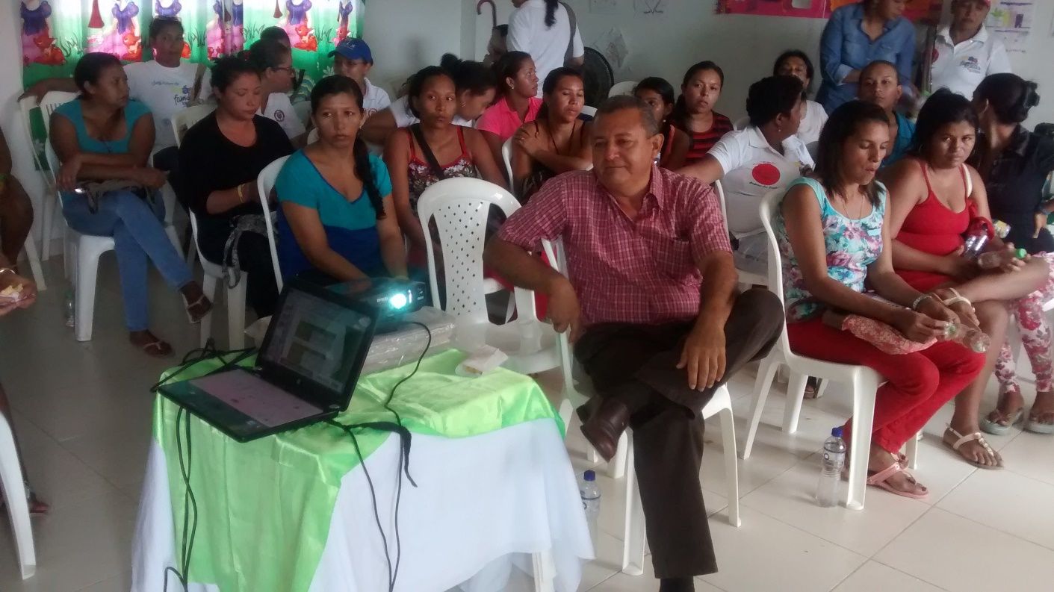

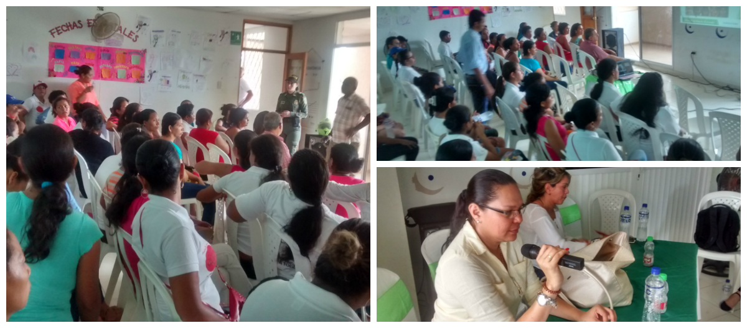

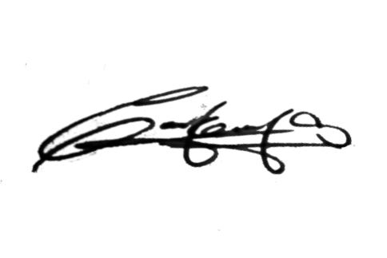Para constancia se firma en la ciudad de Cartagena, a los 3 días del de Septiembre de 2015

CARLOS ERNESTO GÓMEZ SÁNCHEZ

Referente SNBF

Centro Zonal - Carmen de Bolívar